Unit 11
Topic:
- Family
- Like-Dislike

(The Family)
เกี่ยวกับครอบครัว
- Jane : Are your parents still living ?
พ่อกับแม่ของคุณยังมีชีวิตอยู่หรือเปล่า
- Malee: My father is, but my mother has been dead about two years.
พ่อยังอยู่แต่แม่ของฉันเสียมาได้ 2 ปีแล้ว
- Jane : Do you live with your father, now ?
คุณยังอยู่กับพ่อหรือคะในขณะนี้
- Malee: Yes, and I have a younger sister.
ค่ะ และฉันมีน้องสาวอยู่คนหนึ่ง
- How many sisters do you have ?
คุณมีพี่สาวและน้องสาวกี่คน

- Jane : I have two sisters.
ฉันมีพี่สาวน้องสาว 2 คน
- Malee : How many brothers do you have ?
คุณมีพี่ชายและน้องชายกี่คน
- Jane : I have one, his name is Boon. Here, this is a new picture of my family.
ฉันมีคนเดียว เขาชื่อบุญ นี่ไงรูปถ่ายใบใหม่ของครอบครัวฉัน
- And you, John. Do you live alone ?
แล้วคุณหล่ะจอร์น คุณอยู่คนเดียวหรือ
- John : No, I have my parents, and I live with them.
เปล่าครับ ผมมีพ่อแม่และผมก็อยู่กับท่านด้วย
- Jane : That’s good, I have no parents. They left me and went to heaven.
คุณดีนะคะ ฉันสิไม่มีพ่อแม่เลย พ่อแม่ทิ้งฉันไปสวรรค์แล้วทั้งคู่
- John : I’m sorry, so do you live alone ?
ผมเสียใจด้วย ยังงั้นคุณก็อยู่คนเดียวนะซี
- Jane : No, I live with my cousin.
ไม่หรอกค่ะ ฉันอยู่กับญาติของฉัน
- John : Have you ever seen your grand parents ?
คุณเคยเห็นปู่ย่าตายายหรือเปล่าครับ

- Jane : No, I haven’t
เปล่าครับ ไม่เคยเห็นเลย

A : Is she your sister ?
เธอคือพี่สาว/น้องสาวของคุณใช่ไหม
B : Yes, she is. Her name is Ann.
ใช่ค่ะ เธอชื่อแอน
A : Are they your parents ?
เขาทั้งหลายคือพ่อแม่ของคุณใช่ไหม
B : Yes, they are.
ใช่ค่ะ
A : That’ s Paul.
นั่นพอลนี่
B : Is he your brother ?
เขาเป็นพี่ชาย/น้องชายของคุณใช่ไหม
A : No, he is not. He is my cousin.
ไม่ใช่ค่ะ เขาเป็นลูกพี่ลูกน้องของฉันเอง

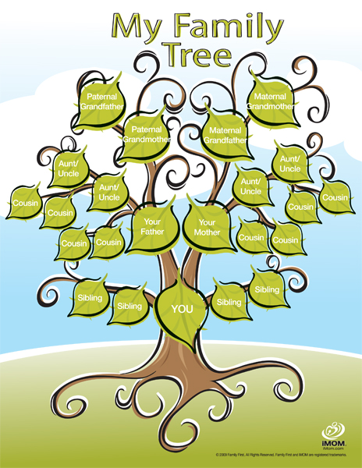

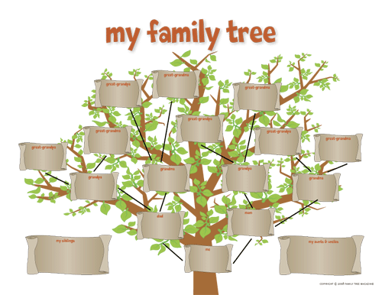

Talking about likes and dislikes.
การพูดเกี่ยวกับความชอบและไม่ชอบ
ถ้าคุณรักบางสิ่งบางอย่าง : If you love something
- I love eating ice-cream. ฉันรักการกินไอศกรีม
- I adore sun-bathing. ฉันนิยมการอาบแดด
ถ้าคุณชอบบางสิ่งบางอย่างมาก : If you like something a lot
- She’s found of chocolate. หล่อนชอบช็อคโกเลตมาก
- I like swimming very much ฉันชอบว่ายน้ำมาก
ถ้าคุณชอบบางสิ่งบางอย่าง : If you like something
- He quite likes going to the cinema. เขาค่อนข้างขอบที่จะไปดูหนัง
- I like cooking. ฉันชอบทำอาหาร
ถ้าคุณรู้สึกเฉยๆ กับบางสิ่งบางอย่าง : If you neither like nor dislike something
- I don’t mind doing the housework ฉันไม่รังเกียจที่จะทำงานบ้าน
ถ้าคุณไม่ชอบบางสิ่งบางอย่าง : If you don’t like something.
- She doesn’t like cooking very much เธอไม่ชอบทำอาหารมากๆ
- He’s not very found of doing the gardening. เขาไม่ชอบการทำสวนมากๆ
- I dislike wasting time ฉันไม่ขอบที่จะเสียเวลา
ถ้าคุณไม่ชอบบางสิ่งบางอย่างมากๆ : If you really dislike something
- I don’t like sport at all ฉันไม่ชอบกีฬาเลย
- He can’t stand his boss. เขาไม่สามารถทนเจ้านายเขาได้
- She can’t bear cooking in a dirty kitchen. เธอทนการทำอาหารในครัวที่สกปรกไม่ได้
- I hate crowded supermarkets. ฉันเกลียดซุปเปอร์มาร์เก็ตที่มีคนแออัด
- He detests being late. เขาเกลียดการมาสาย
- She loathes celery. เธอเกลียดผักขึ้นฉ่าย

หมายเหตุ
- Dislike เป็นคำค่อนข้างเป็นทางการ
- Found of เป็นคำที่ใช้เกี่ยวกับอาหารหรือคน
- เมื่อต้องการพูดว่าชอบหรือไม่ชอบอะไรให้ใช้รูปประโยค Like something หรือ like doing something.
** คุณควรระวังเกี่ยวกับตำแหน่งการวาง คำว่า Very much หรือ a lot ลงในประโยค ทั้ง 2 คำ นี้จะอยู่หลังสิ่งที่คุณชอบ เช่น
I like reading very much ฉันชอบอ่านหนังสือมาก
“ไม่ใช่” I like very much reading. ฉันชอบมากกว่าอ่านหนังสือ

Dialogue :
Ben : I love eating ice-cream. Would you like ice-cream.
Miley : No, I don’t like it.
Ben : Why ? it’s great.
Miley : Because I don’t think it’s great.
Ben : Really? Anybody like ice-cream but you. What do you like to eat.
Miley : I like ginger.
Ben : Ginger! Oh! I loathes ginger
-----------------------------
คำศัพท์ : Vocabulary
คำศัพท์ | คำแปล
like  dislike  eating  adore  sun-bathing  found  chocolate  swimming  cooking  mind  housework  gardening  wasting  sport  stand  boss  bear  dirty  kitchen  hate  crowded  supermarkets  detests  late  loathes  celery  ice  cream  it  great  because  think  really  anybody  but  ginger | ชอบ  ไม่ชอบ  การกิน  นิยม  การอาบแดด  ชอบ,รัก,ติดใจ  ช็อคโกแลต  การว่าน้ำ  การทำอาหาร  ความ,จิตใจ  งานบ้าน  การทำสวน  เสียเปล่า, เสื่อมถอย  กีฬา  ยืน,ทรงตัว  เจ้านาย  ทน  สกปรก  ห้องครัว  เกลียด  เบียดเสียด,แออัด  ห้างสรรพสินค้า  เกลียด  สาย,ช้า  เกลียด  ผักขึ้นฉ่าย  น้ำแข็ง  ของเหลวข้น  มัน,ตัว  ใหญ่, สำคัญ  เพราะ, เพราะว่า  คิด,ใช้ความคิด  จริงๆ , แท้จริง  ใคร,ใครก็ได้  แต่,หากว่า  ขิง

